

密级：

LambdaSPTE使用入门手册
目 录
1 用例执行 2
1.1 用例单个执行 2
1.2 用例批量执行 2
1.3 配置监控执行 3
1.4 取消执行 4

用例执行

用例单个执行
用例单个执行是指执行当前编辑器中的测试用例文件
- 首先双击测试工程视图中的测试用例文件打开该测试用例文件
- 点击工具栏中的按钮，将弹出运行该测试用例进度状态对话框，运行改测试用例如下图图一所示
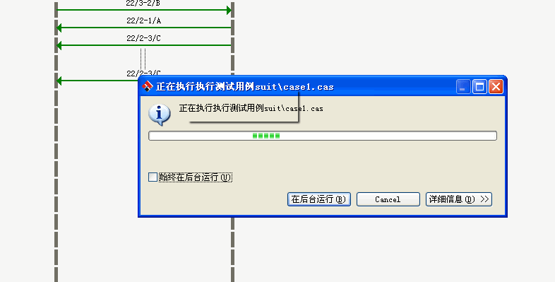
图 1 测试用例运行

用例批量执行
用例批量执行是指在一次执行时可同时执行多个测试用例文件
- 通过菜单栏中的"窗口"-"打开测试用例视图"菜单，打开测试用例视图
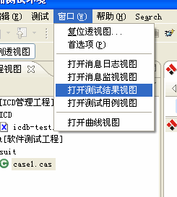
图 2 打开测试用例视图菜单
- 在测试用例视图中，勾选上所要运行的测试用例
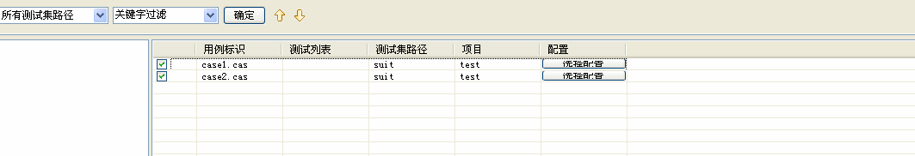
图 3 测试用例视图
- 点击测试用例视图中的 按钮，将弹出运行该测试用例进度状态对话框，运行所选测试用例

配置监控执行
配置监控运行是指在测试用例运行时，加入监控配置，使用户在用例运行过程中监控到相应消息
- 在测试用例视图中，点击所要监控的测试用例的"监控配置"，弹出监控配置对话框，如下图所示
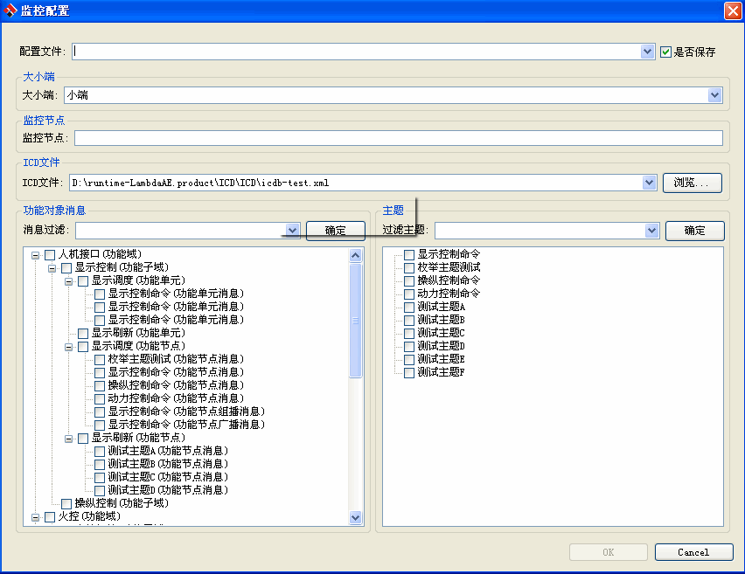
图 4 监控配置对话框
- 勾选所要监控消息的主题，若要保存该监控配置还需勾选是否保存，并输入配置文件的名称。点击OK按钮，确认。
- 点击测试用例视图中的 按钮，将弹出运行该测试用例进度状态对话框，运行所选测试用例

取消执行
- 点击测试用例视图中的按钮，将取消本次执行
- 制之间的转换

